**CE118-Lab03**

**Thiết kế mạch tổ hợp phục vụ tính toán**

**1. Lý thuyết**

ALU - Arithmetic and Logic Unit là một mạch tổ hợp để thực hiện các tác vụ về toán

học (cộng, trừ, nhân, chia,…) và logic (and, or, not, xor,…).

Một ALU đơn giản sẽ bao gồm 2 phần là khối AU (Arithmetic Unit) chịu trách nhiệm

thực hiện các tác vụ về toán học và khối LU (Logic Unit) chịu trách nhiệm thực hiện

các tác vụ về logic.

ALU thường sẽ có 2 toán hạng và phép toán được ALU thực hiện sẽ được điều khiển

thông qua tín hiệu Opcode.

**2. Thực hành**

Sinh viên thực hiện thiết kế và mô phỏng một ALU có 2 toán hạng (16 bit) và các phép

toán cộng, cộng 1, trừ, trừ 1, and, or, nand, xor theo đúng thứ tự tương ứng với tín

hiệu điều khiển (Opcode) từ 0→7.

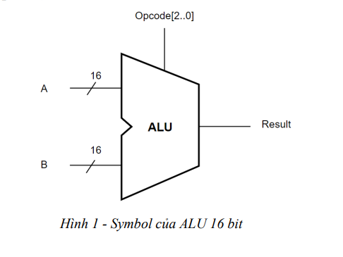

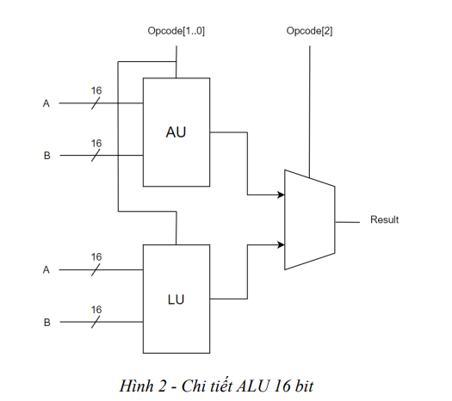

**1.Cổng Mux8**

-Cổng Mux8 chọn 1 cổng ra Y từ 8 cổng vào(ADD,ADD1,SUB,SUB1,AND,OR,NAND,XOR) dựa vào 3 giá trị S2,S1,S0

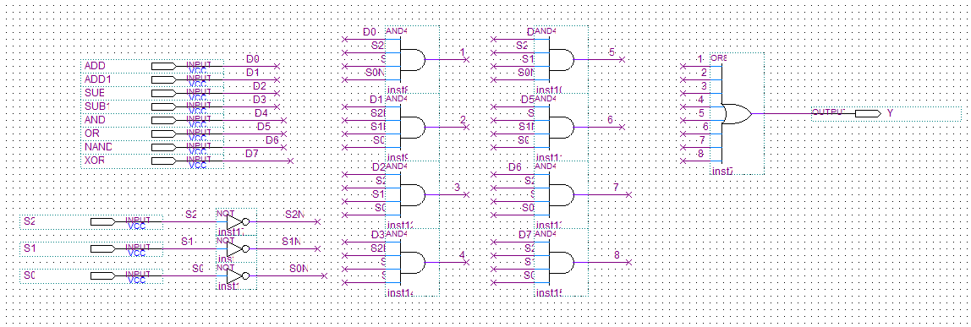

**2.Mạch cộng/cộng 1 đơn vị**

-Để thiết kế mạch cộng 16bit ta sẽ nối đầu ra Cout của bit trước vào Cin của bit sau để cộng thêm bit nhớ cho bit sau đó và Cin bit đầu tiên là 0

-Để thực hiện phép toán tăng 1 đơn vị ta chỉ cần dùng mạch cộng để cộng số hạng với bit nhớ Cin của bit đầu tiên là 1

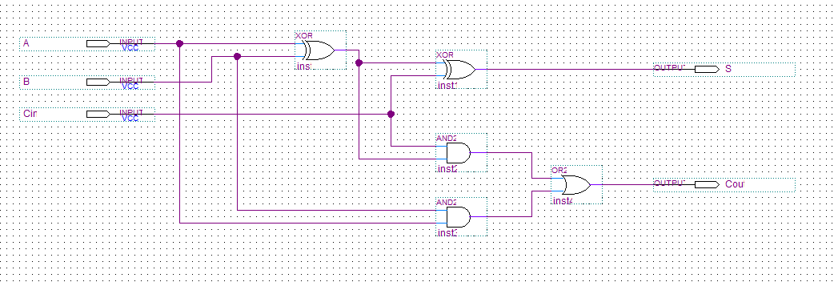

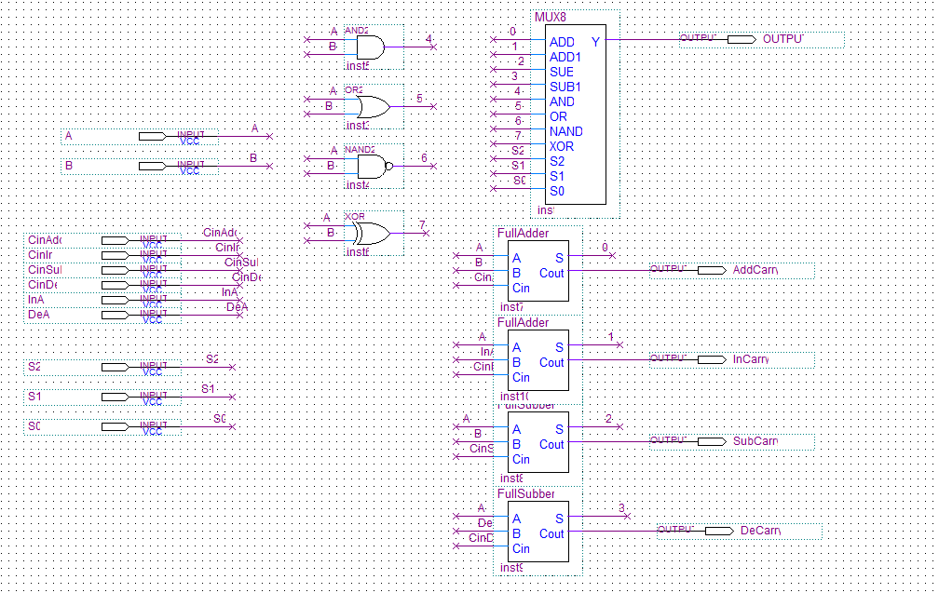

**3.Mạch trừ/trừ 1 đơn vị**

-Ý tưởng mạch trừ:

A-B =A+(bù 2 của B) =A+(bù của B)+1=A+B’+1

-Ta sẽ dùng mạch cộng ở trên làm mạch trừ bằng cách thêm cổng not trước B để thành B’.Sau đó tại Bit nhớ Cin đầu tiên ta đưa vào giá trị 1( để cộng 1). Như vậy ta đã thực hiện được A-B

-Để thực hiện phép toán trừ 1 đơn vị ta chỉ cần dùng mạch trừ để trừ số hạng với bit nhớ Cin của bit đầu tiên là 1

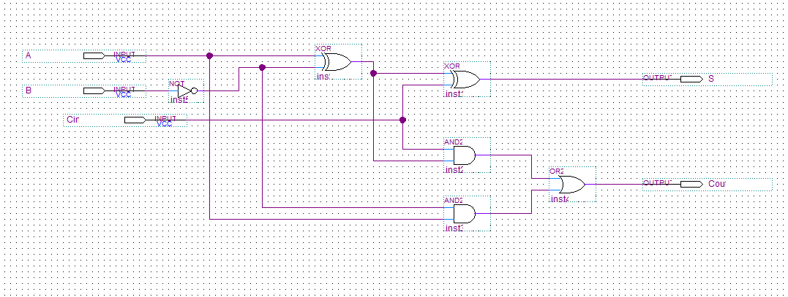

**4.Mạch tổng hợp 1bit**

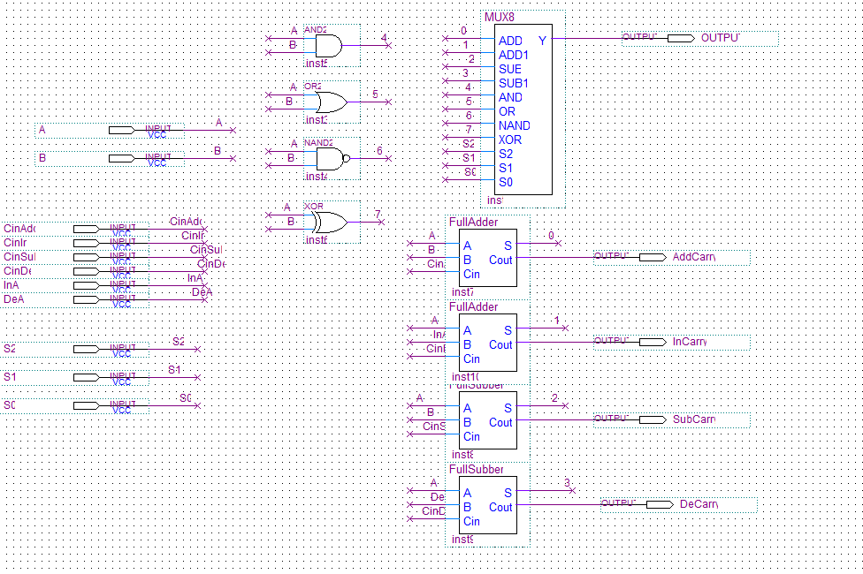

+Giải thích:

-Cinadd:là bit nhớ đầu tiên của mạch cộng và sẽ bằng 0.

-CinIn:là bit nhớ đầu tiên của mạch cộng 1 và sẽ bằng 0 .

-CinSub:là bit nhớ đầu tiên của mạch trừ và sẽ bằng 1.

-CinDe:là bit nhớ đầu tiên của mạch trừ 1 và sẽ bằng 1 .

-InA:là bit đầu vào cho mạch cộng 1 và sẽ bằng 1.

-DeA:là bit đầu vào cho mạch trừ 1 và sẽ bằng 1.

-AddCarry,InCarry,SubCarry,DeCarry lần lượt là các bit nhớ của mạch cộng, cộng 1,trừ, trừ .

**5.Mạch tổng hợp 16bit**

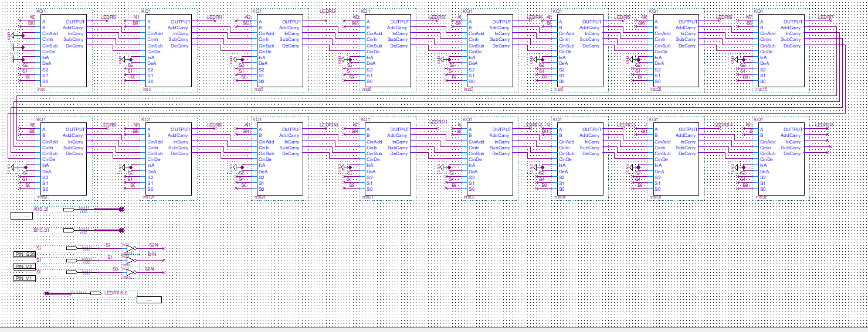

**Mô phỏng kết quả trên Waveform**

PHÉP TOÁN SỐ HỌC

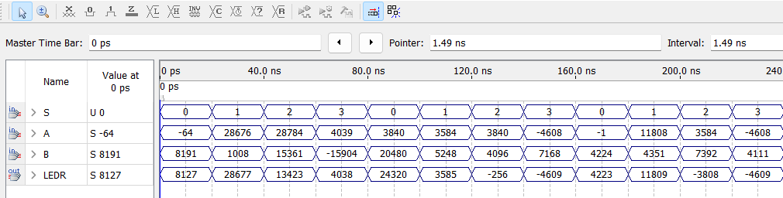

PHÉP TOÁN LOGIC

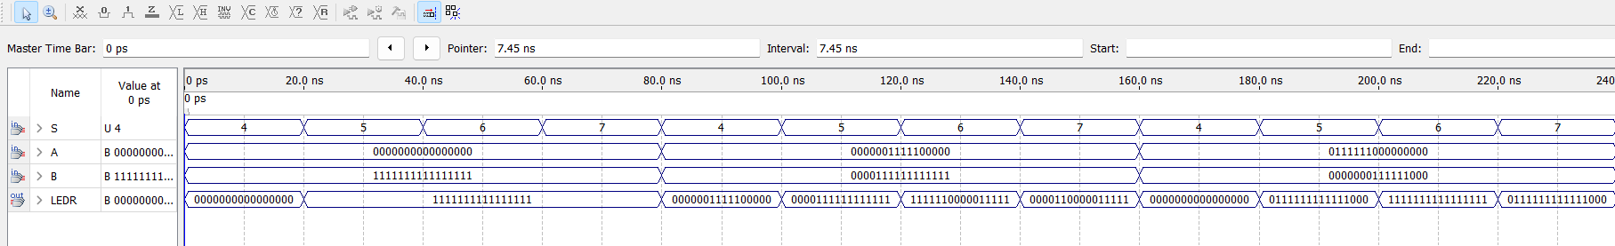

+Kết quả WaveForm trên thực hiện đúng các phép toán số học và phép toán logic

**Mô phỏng trên DE2**

Note: Tín hiệu điều khiển:

+S2:KEY[0]

+S1:SW17

+S0:SW16

+A : SW[15..0]

+OUTPUT : LEDR[15..0]

-Ví dụ mô phỏng trong video

A=000000000011111

B=000000000000000 (số cuối MSSV)

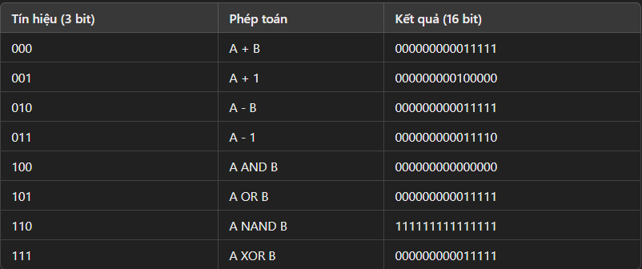

Link Drive:

https://drive.google.com/file/d/1_zH4jyNX7hUFTXgYgx9yQCIeXPCbF7bW/view?usp=sharing

**3. Bài tập**

Sinh viên thực hiện thiết kế và mô phỏng một bộ nhân 4 bit đơn giản với hệ số nhân là số cuối cùng trong MSSV. Riêng đối với những bạn có số cuối MSSV là 0 (hoặc 1) thì thực hiện bộ nhân 8 (hoặc 9) tương ứng.

Input 4 bit, Ouput có thể lên tới 8 bit (bởi vì với 2 số 4 bit nhân nhau thì kết quả tối đa cần phải dùng 8 bit để hiển thị)

Ví dụ: Input là số 15 (1111) nhân với 9 (1001) thì kết quả là 135 (cần 8 bit để biểu diễn)

Gợi ý: phép nhân tức là phép dịch bit. Cụ thể, đối với phép nhân 8 thì ta có thể dịch trái 3 bit. Với phép nhân 9 thì ta có thể thực hiện dịch trái 3 bit, sau đó cộng với chính nó.

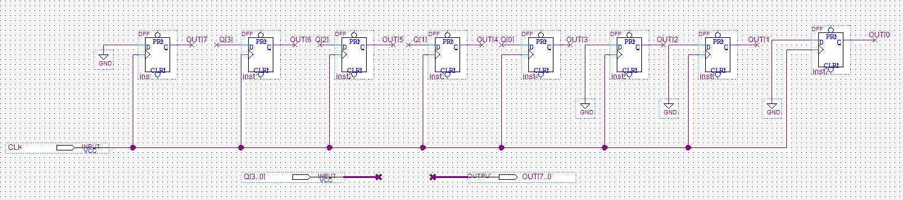

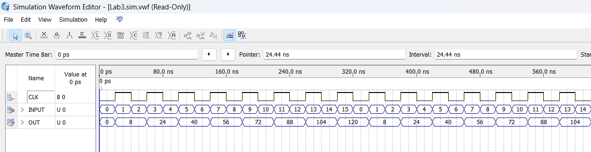

+Kết quả Waveform trên thực hiện nhân 8(dịch trái 3 bit) với INPUT.